Қысқа мерзімді сабақ жоспары

Сабақ тақырыбы |  | Желідегі қауіпсіздік
Осы сабақта қол жеткізілетін оқу мақсаттары |  | 8.4.2.1. Желі қолданушыларының қауіпсіздігін қамтамасыз ету ережелерін сақтау (интернеттегі алаяқтық пен агрессия)
Сабақтың мақсаты |  | Барлық оқушылар: Желідегі қауіпсіздік ережесін білу  Оқушылардың басым бөлігі: Интернет желісін пайдалану барысында қауіпсіздік ережесін сақтай отырып алаяқтардан сақтану.  Кейбір оқушылар: Интернет желісін пайдалануда қауіп-қатерден дұрыс қорғана алады
Ойлау дағылары |  | Білу, түсіну, қолдану, талдау, жинақтау , бағалау
Бағалау критерийі |  | - Компьютер қауіпсіздік интернет желісі қауіпсіздігін біледі және компьютерлік қауіпсіздікті салыстырады  - интернет желісін пайдалануда алаяқтардан сақтанады және қауіп қатерлерді анықтайды.  Кибербуллингке қарсы күресудің ортақ ережесін сақтайды, мысалдар келтіреді
Тілдік мақсаттар |  | Пәнге қатысты лексика және терминология:  Желілік қауіпсіздік,ақпараттық қауіпсіздік, алаяқтық кибербуллинг  IP -адрес
Құндылықтарды  дарыту |  | - Қaрым-қaтынaс жaсaу қaбілeті;  - Дeнсaулық, достық жәнe aйнaлaсындaғылaрғa қaмқорлық көрсeту;
Пәнаралық байланыс |  | математика
Алдыңғы білім |  | Адам ағзасына электрондық құылғылардың қандай кері әсері бар және олардан қорғанудың қандай тиімді тәсілдері бар екенін айту
Сабақ барысы
Сабақтың жоспарланған кезеңдері | Сабақтағы жоспарланған іс-әрекет |  | Ресурстар
Сабақтың басы  5-минут  Топтастыру  1 минут  Бастапқы білімді анықтау және үй тапсырмасын сұрау  3 минут  Жаңа тақырыпты ашу кезеңі  3 минут  Жаңа тақырып  Сабақтың ортасы  5 минут  Тапсырма  10 минут | Ұйымдастыру . Сәлемдесу ,түгелдеу  Ынтымақтастық атмосферасын құрамын. Оқушыларды «Селфи әдісі» арқылы суреттерін бірінші параққа салғызып кейіннен телефонға бір –бірін суретке түсірткізіп қайсы сурет жақсырақ шықты анықтау арқылы бір-біріне комплимент айтады. АКТ мүмкіндігі пайдасы зор екенін айтып өтеді.  Топтастыру. Оқушыларды 2 топқа біріктіремін  Топтастыру:  Шарты:"Интернет", "Компьютерлік вирустар", сөздері жазылған парақшаларды таңдап, топтарға бірігеді.  Саралау: жіктеу тәсіліне сәйкес талаптары әр түрлі оқушылар топталады.  Мақсаты:Баланың тақырып аясында бастапқы білімін анықтау мақсатында «Миға шабуыл» әдісімен төмендегі сұрақтарға жауап береді, топ аты қорғалады.  Ақпарат деген не?  Желі деген не?  Желідегі қауіпсіздік деген не?  Өткен сабақты пысықтау:  «Блум түймедағы әдісі»  Оқушылар түймедақ жапырақтарындағы ережеге сай сәйкес өткен тақырыптар бойынша сұрақтар жазады.  Келесі топ жауап береді.  Жұппен жұмыс  әрбір кішкентай тақырыпшаларды жұптарымен бірігеп оқи отырып талқылайды.  Желідегі қауіпсіздік  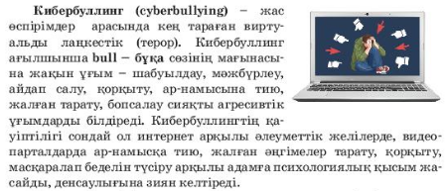  Қалыптастырушы бағалау. «Смайлик» арқылы оқушылар бір бірін бағалайды. Мұғалім әр бір түзілген ережеге сындарлы тиімді байланыс береді.  Видео ролик көрсету.  Топпен жұмыс:  «Интернет» тобына Тапсырма№1  Венн диаграмасы арқылы компьютерлік қауіпсіздік пен желілік қауіпсідікті салыстырыңдар?  Дескрипторлар:  Компьютерлік қауіпсіздік туралы біледі  Желілік қауіпсіздік туралы біледі  Компьютерлік және желілік қауіпсіздікті салыстырады  Смайликтер арқылы бағалаймын  «Компьютер» тобына Тапсырма №2  Кибербуллингке қалай қарсы тұруға болады?  Кибербуллингке қарсы күресудің ортақ ережесін жасап ұсыныңдар. Жасалған ереженің әрбір пунктіне дәлелді мысалдар келтіріңдер.  Дескрипторлар:  Кибербуллингкеқарсы күресу шараларын анықтайды  Ортақ ережежасай алады?  Смайликтер арқылы бағалаймын  Қалыптастырушы бағалау: ақпарат қауіпсіздігі туралы мәліметті толықтыру мақсатында «Екі жұлдыз бір тілек» әдісімен оқушыларға сындарлы тиімді кері байланыс беріледі.  Төмендегі ақпарат қауіпсіздігі жүйесі арқылы қауіп қатердің бір түрі ол желіден келетінін айту.  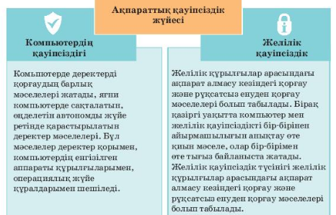  Саралау: «Қорытынды» тәсілі бойынша бір тапсырманы көре отырып, әр оқушы өз ойын өз нұсқада талқылайды.  Қалыптастырушы бағалау: «Бағдаршам» әдісі арқылы оқушылар кері байланыс береді.  Дәптерлеріне жаңа термин сөздерді жазып алады. |  | Тірек қағаздары  Үй бейнесі салынған суреттер  Түрлі түсті маркерлер  Ақпарат қауіпсіздігі туралы слайд  Ақпара қауіпсіздігі туралы  мәнмәтін  Желі қауіпсіздігі тулары слайд  Бейнеролик  Bilimland.kz  Желідегі алаяқтар туралы мәнмәтін
  Дескриптор:
  Аударма мағынасын табады
  Мәтінді оқып, кибербуллингті сипаттайтын 3 сөз жазады
  Адам денсаулығына тигізетін әсерін атайды
  Қарсы күресу ережесін түзіп, мысал келтіреді
  Дескриптор:
  интернет желісіндегі алаяқтық түрлерін зерттеп айтып береді
  Өмірмен байланыстырып, мысал келтіреді
Практикалық тапсырма  10 минут | Қалыптастырушы бағалау. «Смайлик» арқылы оқушылар бір бірін бағалайды. Мұғалім әр бір түзілген ережеге сындарлы тиімді байланыс береді.  Компьютерге отырып ези кюзи программасымен тест тапсырады. |  | Кибербуллинг туралы мәнмәтін  Оқулық  2.2 тарау
Сабақтың соңы  3 мин | Сабақ соңында "Шахмат " әдісі арқылы оқушылар ақ ұяшықтарға рефлексия жазады.  Жаңа тақырыпты оқыған кезде не туралы білгіңіз  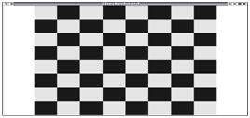  келеді?  Алдағы уақытта біліміңізді жақсартқыңыз келетін тақырыпты түсінбеу саласын көрсетіңіз деген сұрақтарға жауап жазады. |  | Шахмат суреті

